**Portafolio Docente del Dr. Harvey Alférez**

**Universidad de Montemorelos**

**12 de junio de 2018**

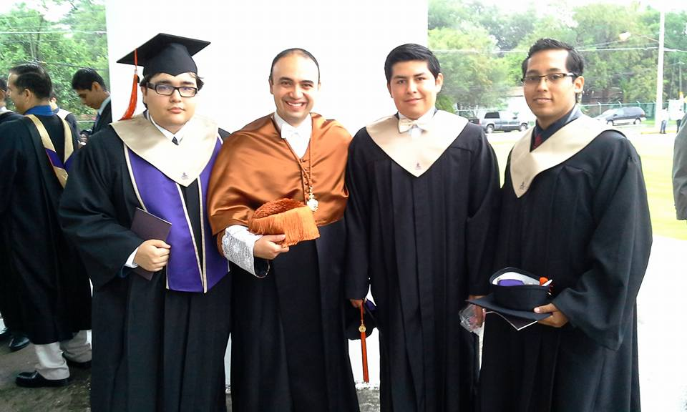

1. **Punto de Partida**
   1. [Perfil del autodiagnóstico de competencias docentes (ACD)](Alférez-Harvey.docx)
   2. [Objetivos o prioridades de desarrollo planteados al iniciar el semestre a partir del perfil del ACD (plan personal de desarrollo docente)](Plan personal de Desarrollo Docente.docx)

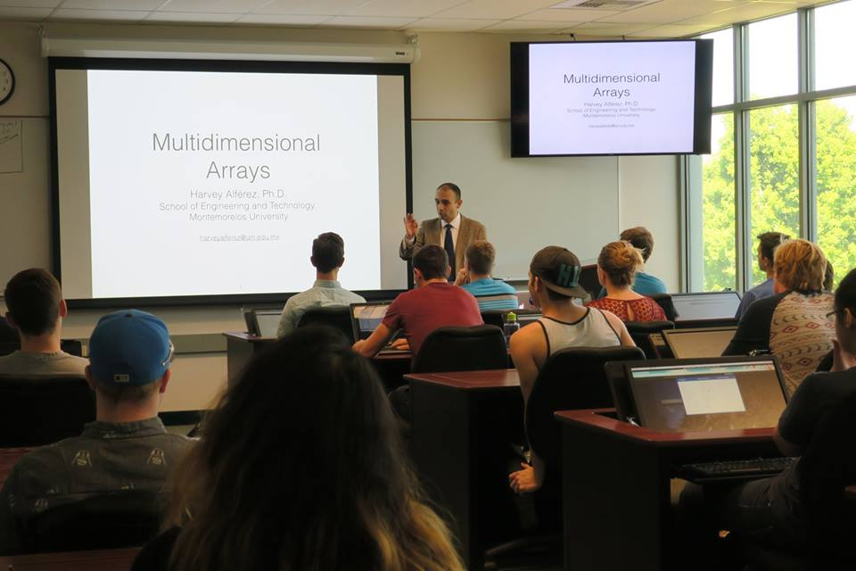

1. **Evidencias de Desarrollo**
   1. **Mínimo 1:**Formar parte de un proyecto de investigación registrado, deseablemente interdisciplinario, y en equipo colaborativo. Demostrar que puede incorporar estudiantes como discípulos a sus proyectos de investigación.

9 proyectos aprobados por la DPI (Dirección de Posgrado e Investigación). Estos proyectos se han realizado con varios alumnos (tal como se puede constatar en el Sistema Académico de la Universidad de Montemorelos) y han desembocado en [publicaciones](http://harveyalferez.com/publications) y [presentaciones](http://harveyalferez.com/relevant_presentations.html) científicas de alto impacto. Algunos de estos proyectos se desarrollaron de forma interdisciplinaria y colaborativa con otras entidades de la Universidad de Montemorelos:

* + - * Construcción de Prototipo para la Detección del Riesgo de Melanoma Maligno Mediante el Análisis de Imágenes de Lunares Usando Técnicas de Reconocimiento de Imágenes y de Redes Neuronales Artificiales – Escuela de Medicina.
      * Software para administrar historias clínicas dentales en la Clínica Dental Universitaria Luz y Vida del Hospital La Carlota – Escuela de Odontología.

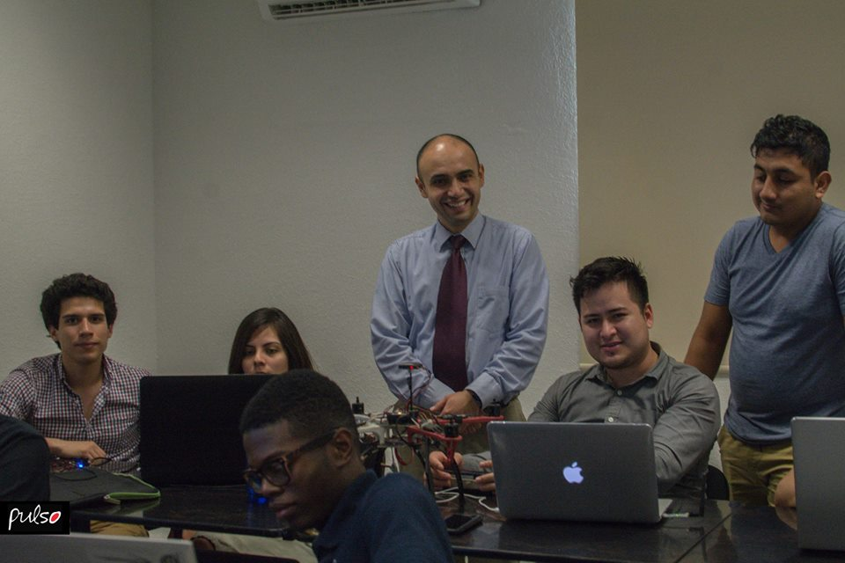

* 1. **Mínimo 2:** Mostrar dominio de la teoría de la didáctica.
     1. [Examen rendido.](examen.jpeg)
     2. [Ensayo de mi filosofía.](Mi Filosofía de Enseñanza.docx)

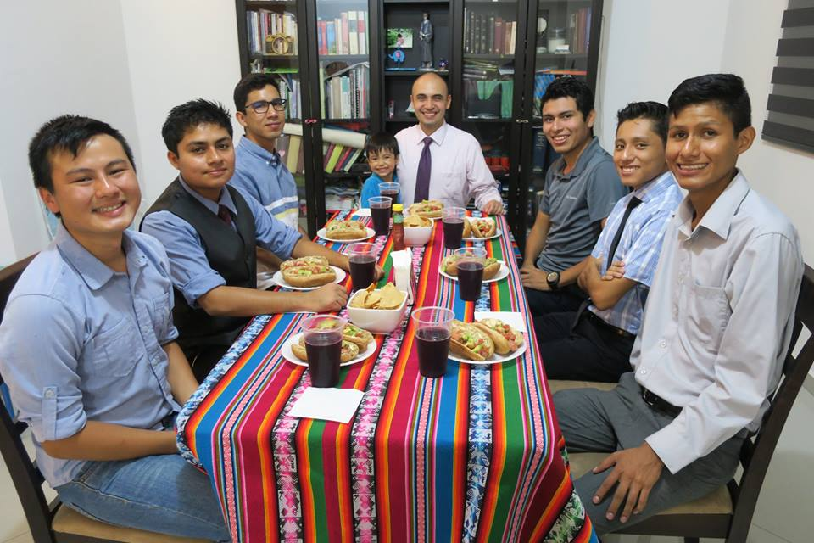

* 1. **Mínimo 4:** Dominar un catálogo de estrategias didácticas inductivas y colaborativas (al menos 2 de 6)
     1. [Estudio de casos.](Estudio_de_Casos.docx)
     2. [Proyectos.](Proyectos.docx)

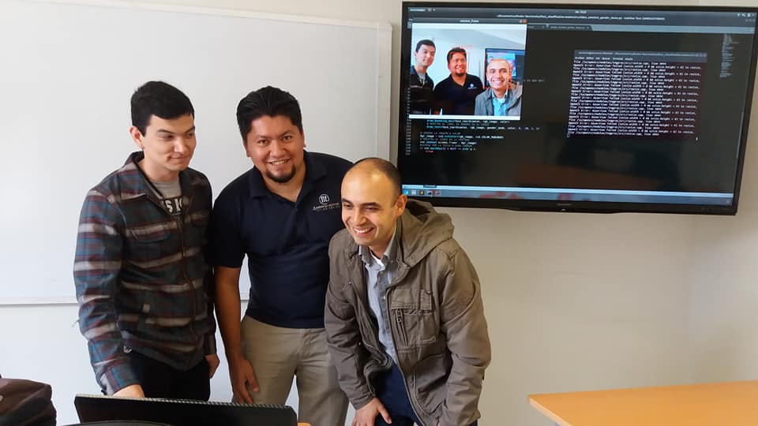

* 1. **Mínimo 5:**Demostrar que comprende su rol y conoce su participación en el escenario de aprendizaje del proyecto del primer semestre.
     1. Prontuario: Ya que no dictaré cursos de primer semestre en el Plan Diamante, dejo [constancia de los planes de estudio de varios cursos](materiasplandiamante.zip) que preparé para este plan.
     2. En portafolio docente, PDF con el proyecto integrador: [proyecto integrador del primer semestre de ingeniería en sistemas computacionales.](Plantilla-proyecto.docx.pdf)

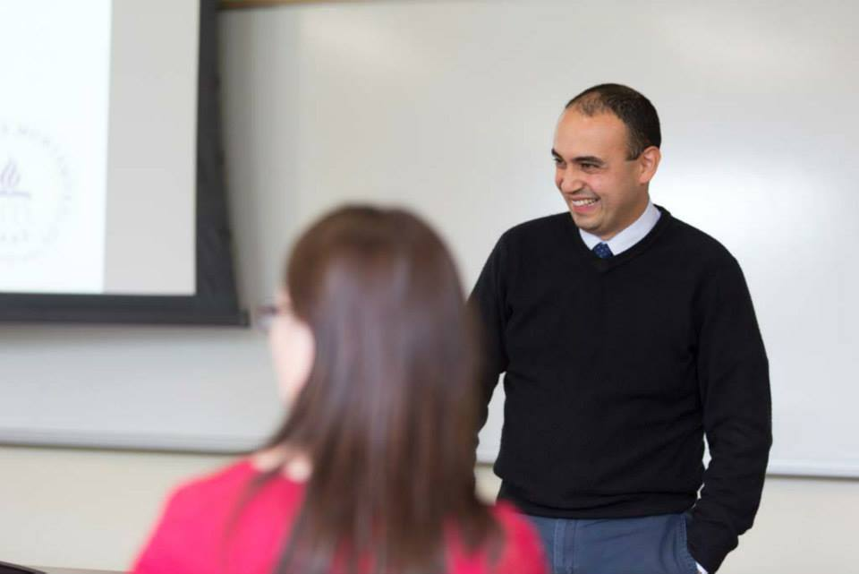

1. **Síntesis Personal**

Mi experiencia como docente ha venido creciendo a lo largo de los años. Esta experiencia está relacionada con el desempeño e interés de mis estudiantes. En mis inicios como docente en Asia Pacific International University (Tailandia), Avondale College (Australia), y luego en la Universidad de Montemorelos, mis cursos tendían a estar cargados hacia el saber. Aunque realizaba laboratorios, el interés giraba al conocimiento. Al pasar de los años, veo cómo he pasado del saber al saber hacer en mis clases. Hoy por hoy, mis clases son prácticas: el estudiante aprende haciendo. En este proceso le doy gracias a Dios y a la Universidad de Montemorelos por los IDPs que me han ayudado a consolidarme en la enseñanza basada en competencias. En los últimos años, he utilizado en mis cursos como estrategias didácticas más predominantes los proyectos y los estudios de casos. La aplicación de estas estrategias ha resultado en clases más dinámicas, alumnos más interesados, en proyectos de curso altamente sofisticados y de alto impacto que han resultado en productos y en publicaciones científicas (mínimo 1). En este sentido, cada una de mis clases se convierten en escenarios de investigación rigurosa, dinámica y que lleva a resultados tangibles (mínimo 1). Asimismo, tengo dominio de la teoría didáctica (mínimo 2). El haber dictado dos veces este semestre el taller de estudio de casos me sirvió para afianzar esta estrategia y para aprender de mi copresentadora, la Dra. Raquel de Korniejczuk, y de los profesores asistentes al taller (mínimo 4). Asimismo, aprendí mucho en los talleres de proyectos y de simulación (mínimo 4). En el desarrollo del Plan Diamante utilizaré estas y otras estrategias con el fin de mantener una alta calidad en mis cursos, siempre motivados por el saber hacer. Por otra parte, el desarrollar los planes de estudio de varias materias del Plan Diamante me sirvió para enfatizar desde la misma conceptualización de los cursos el saber hacer (mínimo 5). Más aún, el construir junto con colegas de la FIT el proyecto integrador del primer semestre de la Licenciatura en Ingeniería en Sistemas Computacionales me sirvió para visualizar desde una perspectiva holística el saber hacer, no solamente como parte de una clase, sino de todas las clases en un semestre (mínimo 5).